实验1 熟悉数据库系统的操作环境(预习报告)

1、实验目的

1. 练习安装SQL SERVER 2019数据库软件
2. 了解SQL SERVER 2000数据库的逻辑结构和物理结构及其结构特点。
3. 熟悉SQL Server Management Studio 窗口。
4. 掌握创建数据库的方法
5. 掌握管理数据库的方法
6. 熟悉创建数据表的操作
7. 掌握数据输入和修改的操作

2、实验环境

SQL Server 2017

3、实验原理

使用SQL SERVER 2000提供的各种常用管理工具进行有关的操作。

4、 实验内容

1. 创建默认大小、数据库名为“XSCJ”的数据库
2. 了解数据库的修改操作。
3. 在“XSCJ”库中

**创建表 XSQK**包括：姓名，性别，生日， 专业，所在系，联系电话，总学分，备注

其中学号为主码，姓名为唯一值，性别用1代表男，0代表女，学分范围为0-200

**创建表 KC**包括：序号，课程号，课程名，授课教师，开课学期，学时，学分

其中课程号为主码，开课学期>=1 且<=8

**创建表 XS_KE**包括：学号，课程号，成绩，学分

其中(学号,课程号)为主码，且学号和课程号分别为XSQK表中学号和KC表中课程号的外码

1. 通过“创建前200行”命令，为每个表格输入一定数量的数据

5、 小结

安装软件过程中遇到一些困难，安装步骤比较麻烦，一开始配置环境变量的安装遇到了一些问题不过很快就解决，环境变量配置完备后，找不到软件的打开入口，通过上网查询解决了问题，这次实验发现了在简单的事情上容易粗心，希望以后能有所提升

实验1 熟悉数据库系统的操作环境(实验报告)

1、实验目的

1. 练习安装SQL SERVER 2019数据库软件
2. 了解SQL SERVER 2000数据库的逻辑结构和物理结构及其结构特点。
3. 熟悉SQL Server Management Studio 窗口。
4. 掌握创建数据库的方法
5. 掌握管理数据库的方法
6. 熟悉创建数据表的操作
7. 掌握数据输入和修改的操作
8. 实验内容
9. 打开“SQL Server Management Studio”窗口，在“对象资源管理器”中展开服务器，鼠标右键单击“数据库”节点，单击“新建数据库”命令，会出现“新建数据库”对话框。
10. 在对话框的“数据库名称”框内输入数据库名“XSCJ”后，单击“确定”按钮即可创建默认大小的数据库。
11. 鼠标右键单击“XSCJ”数据库，在弹出的快捷菜单中选择“属性”命令，会出现“数据库属性”对话框；在对话框中单击“文件”选项卡，可以增加或删除数据库文件，单击“确定”按钮即可完成数据库的修改。
12. 打开“SQL server Management Studio”窗口，单击在“标准”工具栏汇总“新建查询”按钮，会出现如图所示的界面；
13. 在“SQL编辑器”工具栏中，单击“可用数据库”右边的下拉按钮，将当前数据库切换成“XSCJ”库；
14. 在查询窗口中，输入如下的命令；

CREATE TABLE XSQK

(学号 CHAR(6) NOT NULL,

姓名 CHAR(8) NOT NULL,

性别 BIT NOT NULL DEFAULT 1,

生日 datetime NOT NULL,

专业 CHAR(10) NOT NULL,

所在系 CHAR(10) ,

联系电话 CHAR(11),

总学分 TINYINT,

备注 TEXT,

CONSTRAINT PK_XSQK_XH PRIMARY KEY(学号),

CONSTRAINT UQ_XSQK_DH UNIQUE( 姓名),

CONSTRAINT CK_XSQK_XB CHECK( 姓名=1 OR 姓名=0),

CONSTRAINT CK_XSQK_DH CHECK( 联系电话 like '1[0-9][0-9][0-9][0-9][0-9][0-9][0-9][0-9][0-9][0-9]'),

CONSTRAINT CK_XSQK_ZXF CHECK(总学分<=0 AND 总学分<=200))

GO

CREATE TABLE KC

(序号INT identity,

课程号CHAR(3) NOT NULL PRIMARY KEY(课程号),

课程名CHAR(20) NOT NULL,

授课教师CHAR(8),

开课学期TINYINT NOT NULL DEFAULT 1,

学时TINYINT NOT NULL,

学分TINYINT,

CONSTRAINT CK_KC_XQ CHECK(开课学期>=1 AND 开课学期<=8))

GO

CREATE TABLE XS_KE

( 学号CHAR(6) NOT NULL REFERENCES XSQK(学号),

课程号CHAR(3) NOT NULL,

成绩TINYINT CHECK(成绩>=0 AND 成绩<=100),

学分TINYINT ,

PRIMARY KEY(学号,课程号),

FOREIGN KEY(课程号) references KC(课程号))

1. 在“对象资源管理器”中展开“数据库”中的“XSCJ”，鼠标右键单击“表”节点，在弹出的快捷菜单中单击“刷新”命令，可看到创建好的上面3张表；
2. 右键单击每个表格，在下拉菜单中选择“创建前200行”命令，为每个表格输入数据，注意三个表格的输入顺序。
3. 实验结果
4. 创建数据库“XSCJ”

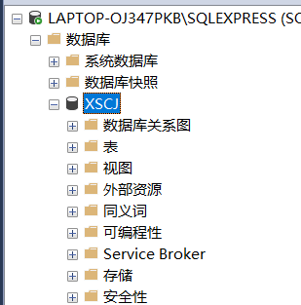

1. 数据库的修改

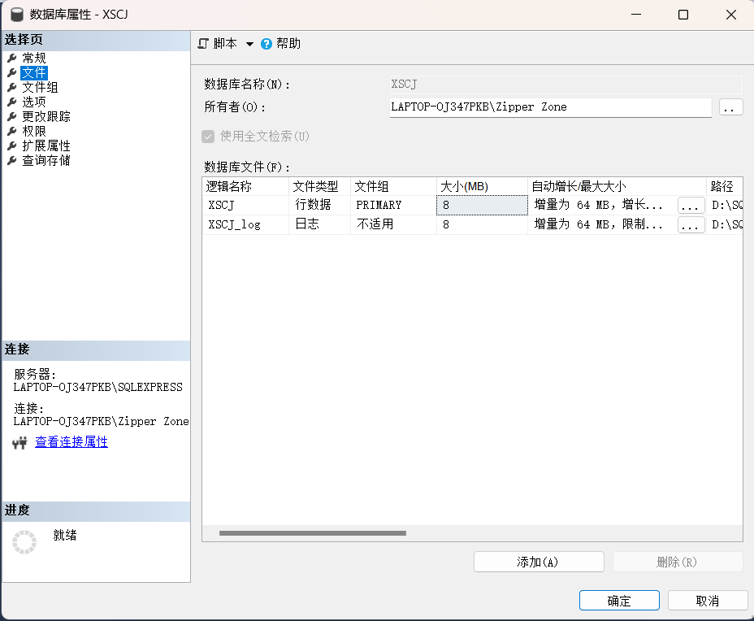

1. 分别创建表XSQK，KC和XS_KE

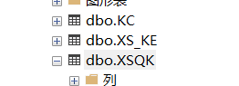

1. 分别为表XSQK，KC和XS_KE 添加一定量的数据4

先添加XSQK表中的数据

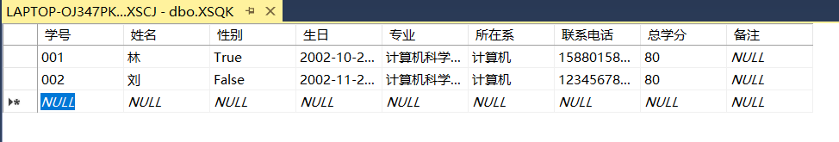

再添加KC表中的数据

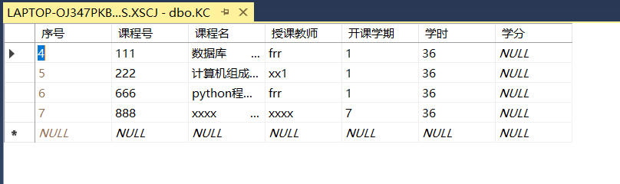

最后添加XS_KE表中的数据

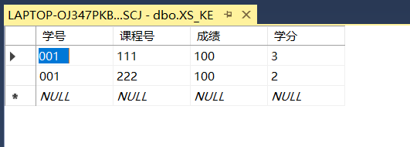

4、思考题

（1） xscj_data文件和xscj_log文件的区别是什么？(50字以上)

答：xsc.j_data用来记录数据，用来存储人们所要进行操作的数据，xsc.j_log用来存日志文件，在系统出现问题时，可借助此文件进行恢复

（2）如何修改表中的约束？

答：先删除该约束，再插入修改后的正确约束

4、实验过程中遇到的问题及解决方法

安装软件过程中遇到一些困难，安装步骤比较麻烦，一开始配置环境变量的安装遇到了一些问题不过很快就解决，环境变量配置完备后，找不到软件的打开入口，通过上网查询解决了问题，这次实验发现了在简单的事情上容易粗心，希望以后能有所提升